الجلسة الأولى:

لمحة حول تصميم النظم الالكترونية باستخدام FPGA
----------------------------------------------------------
تعريف بالبيئة البرمجية Quartus 2
--------------------------------------------
أولاً – ما هي ال FPGA ؟
- هي اختصار للعبارة التالية FPGA (Field Programmable Gate Arrays)
أي مصفوفات من البوابات المنطقية القابلة للبرمجة حقليا (أي عند المستخدم النهائي).
و هي دارة متكاملة رقمية تحتوي على بلوكات قابلة للبرمجة مع مجموعة من الوصلات الداخلية القابلة للتعديل . يمكن تعديل هذه الوصلات (برمجة الشريحة) لتقوم الشريحة بإنجاز مهمة معينة .
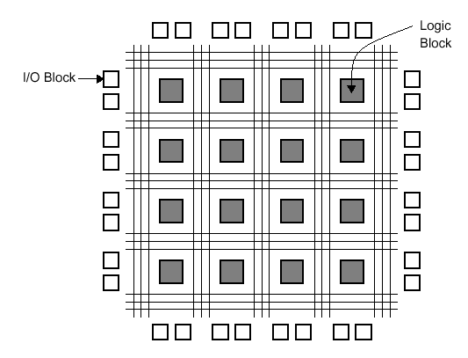
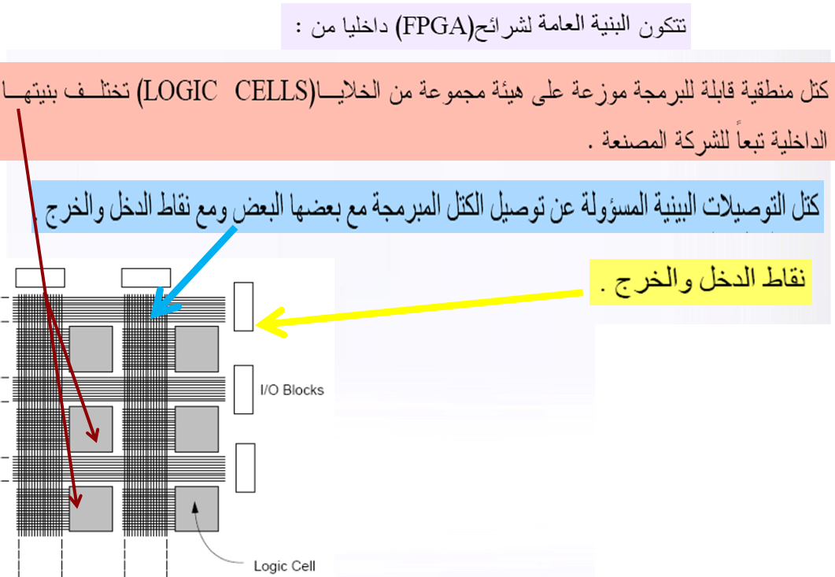
الوصلات عبارة عن مقاطع سلكية و مفاتيح قابلة للبرمجة لها عدة أشكال مثل ( Antifuse, SRAM, EPROM, EEPROM), واعتماداً على الطريقة المستخدمة في تعديل الوصلات يمكن لبعض شرائح ال FPGA أن تبرمج لمرة واحدة بينما يمكن للبعض الآخر أن يبرمج مرات كثيرة .

ملاحظة :
إن معنى Field Programmable أي أن البنية الداخلية للشريحة يمكن أن تحدد من قبل المبرمج، خلافاً للشرائح ذات الوظائف الداخلية التي يتم بناء كيانها الصلب FPGA من قبل الشركة الصانعة , أي أن شريحة FPGA قابلة للبرمجة أثناء وجودها في النظام الالكتروني.
ثانياً- ماهي أهمية ال FPGA ؟
- سهولة عملية تعديل التصميم حيث يمكن إعادة البرمجة ضمن النظام نفسه .
- إمكانية بناء نظام كامل (hardware + software) على FPGA دون الحاجة لدفع التكاليف الكبيرة المطلوبة لبناء نفس النظام باستخدام الشرائح المصنعة لتطبيقات مخصصة ASIC .
- معالجة عالية السرعة للإشارة حيث يمكن استخدام FPGA بدلاً من DSP , كذلك FPGA أسرع من المتحكمات المصغرة microcontrollers لأنها تعتمد مبدأ البرمجة التفرعية كما أن أبسط شريحة FPGA تملك أكثر بكثير من الإمكانيات المطلوبة لتقوم بعمل المتحكم المصغر بالاضافة إلى الموثوقية العالية في الأداء.
ثالثاً- مراحل تصميم النظم الالكترونية :
وضع التصميم : يعتبر الخطوة الأولى في التصميم , وهنا توجد طريقتان : الطريقة الأولى رسم الهيكل البنائي للدارة الالكترونية , وهذه الطريقة غير مجدية للتصميمات كبيرة الحجم التي تحتوي على العديد من المكونات و العناصر , الطريقة الثانية كتابة برنامج باستخدام إحدى لغات HDL و التي تصف تركيب الدارة الالكترونية باستخدام برامج VHDL أو Verilog ....
المحاكاة (Simulation) : من الأفضل أن يتم اكتشاف الأعطال وإصلاحها قبل أن تتم عملية البرمجة وبهذه الطريقة يمكن توفير الوقت اللازم لبرمجة شرائح FPGA لذلك نلجأ لعملية المحاكاة لاكتشاف الأعطال ومن ثم إصلاحها.
تحليل التصميم (Synthesis) : هي عملية اكتشاف عناصر و مكونات الدارة التي تم تصميمها بواسطة لغة VHDL لتحويل الوصف إلى دارة الكترونية .
وضع المكونات في أماكنها والربط بينها (Place and route) : هذه الخطوة تستخدم لمقابلة الدارات المصممة بالموارد المتاحة في FPGA و وضع المكونات في الأماكن المناسبة في الشريحة حيث يتم ربطهم سوياً طبقا لتصميم الدارة باستخدام قنوات التوصيل والأسلاك الداخلية, هذه الخطوة تربط كذلك بين أطراف التوصيل الخارجية للشريحة pins مع باقي أجزاء الدارة الداخلية التي سيتم توصيل الشريحة بها.
توليد ملف البرمجة : يحتوي ملف البرمجة على كل معلومات تصميم الدارة وكيف يتم مقابلة التصميم بالموارد الموجودة في (FPGA) وكيف ينبغي أن تتصل المفاتيح الداخلية فيها , وهو الملف الذي يستعمل لبرمجة الشريحة , وكل شريحة لها طريقة برمجة محددة ويتم تزويدها ببرنامج خاص لبرمجتها .

ملاحظات :
- إن الخطوات الثلاث الأخیرة تنفذ عادة بواسطة برامج مخصصة لشرائح FPGA من قبل الشركة المصنعة للشریحة .
- بالرغم من أن شرائح FPGAيمكن برمجتها ومسحها بسهولة في حالة حدوث خطأ ولكن في حالة التصميمات الكبيرة فانه من الأفضل أن يتم اكتشاف الأعطال وإصلاحها قبل أن تتم عملية البرمجة وبهذه الطريقة يمكن توفير الوقت اللازم لبرمجة شرائح FPGA لذلك نلجأ لعملية المحاكاة لاكتشاف الأعطال ومن ثم إصلاحها.
- يوجد عدة أدوات لأتمتة التصميم الالكتروني Electronic Design Automation EDA متاحة من أجل :
- تحليل التصميم (أي تحويل التصميم إلى دارة الكترونية ).
- بناء الدارة و و ضع المكونات في أماكنها و الربط بينها.
- محاكاة عمل الدارة .
و ذلك باستخدام لغة vhdl أو verilog مثل البيئة البرمجية Quartus II .
رابعاً- تعريف بالبيئة البرمجية المستخدمة :
سوف نعتمد البرمجية Quartus II وهي من إنتاج شركة Altera التي تعتبر من الأدوات الفعالة في برمجة شرائح FPGA حيث أنها توفر :
- إمكانيات التصميم بطريقتي الرسم أي رسم الكتل الأولية للتصميم والتوصيل فيما بينها ، أو بطريقة البرمجة النصية كما في لغة VHDL .
- إمكانية المحاكاة البرمجية RTL وعرض التصميم على مستوى RTL بالإضافة إلى عرض التصميم بعد زرعه ضمن الشريحة.
خطوات إنشاء تصمیم بطریقة البرمجة النصیة بلغة VHDL :
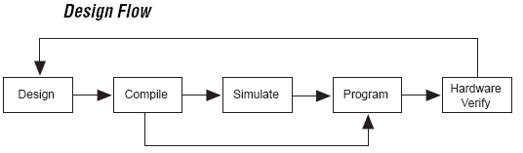
- تشغیل البرمجیة من خلال الملف التنفیذي .Quartus.exe

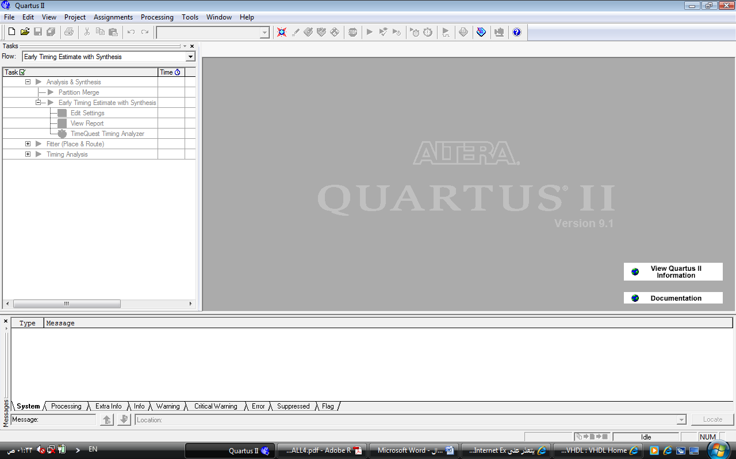
- من القائمة: New نختار إعداد المشروع الجديد Creation of a new project وفق الخطوات التي سوف تعرض تباعاً من خلال خمسة محطات أساسية في تهيئة البرنامج :
- تحديد اسم المشروع ومسار تخزينه على القرص الصلب.
- اسم ملف التصميم الأساسي Entity Top Level Design
- المكتبات المستخدمة .
- الشريحة التي سوف تبرمج من خلال هذا المشروع .
- البرمجيات المساعدة في التصميم .
/
- الخطوة الأولى : ندخل اسم المشروع (دون فراغات) ومسار التخزين ونتابع بالضغط على . Next
- الخطوة الثانية : نحدد ملف التصميم وهو ملف بامتداد.VHD اذا كنا قد كتبناه سابقاً ، فنقوم بإرشاد البرنامج إلى مسار تخزينه على القرص الصلب والذي يفضل أن يكون بنفس مسار المشروع . لإضافة الملف ننقر على النقاط الثلاث ضمن النافذة المبينة أدناه ونشير إلى الملف .
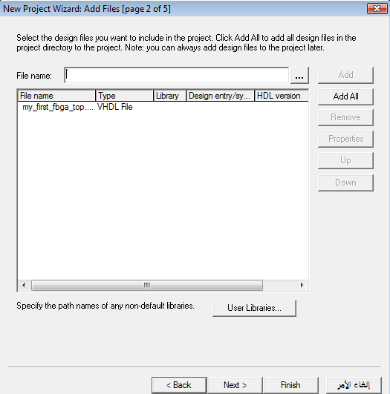
- الخطوة الثالثة : نختار الآن الشريحة التي سوف تكون الهدف التطبيقي لهذا المشروع, يمكننا لغرض المحاكاة فقط اختيار شريحة لا على التعيين .
- الخطوة الرابعة : تحديد البرمجيات المساعدة في التصميم و المحاكاة والتحليل الزمني . والتي إذا لم نخترها يعتمد البرنامج على المكونات الخاصة لديه والتي سوف لن تؤثر على عملنا على مستوى المحاكاة .
- في نهاية هذه الخطوات يعرض علينا البرنامج ملخصاً لما اخترناه في المحطات الخمس السابقة : نضغط بعدها على Finish للدخول إلى المشروع وبدء عملية المحاكاة البرمجية والتحليل .
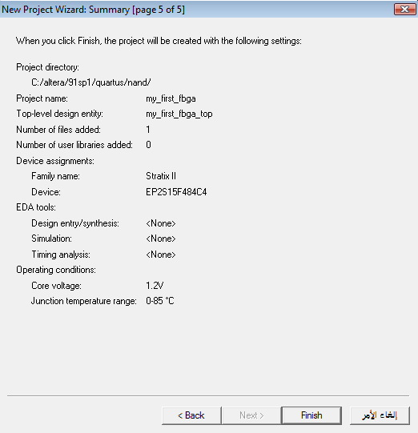
- إنشاء ملف التصمیم : من القائمة: New نختار . File
- نختار طبیعة الملف المراد إنشاؤه نصي أم رسومي أم نختار VHD File.
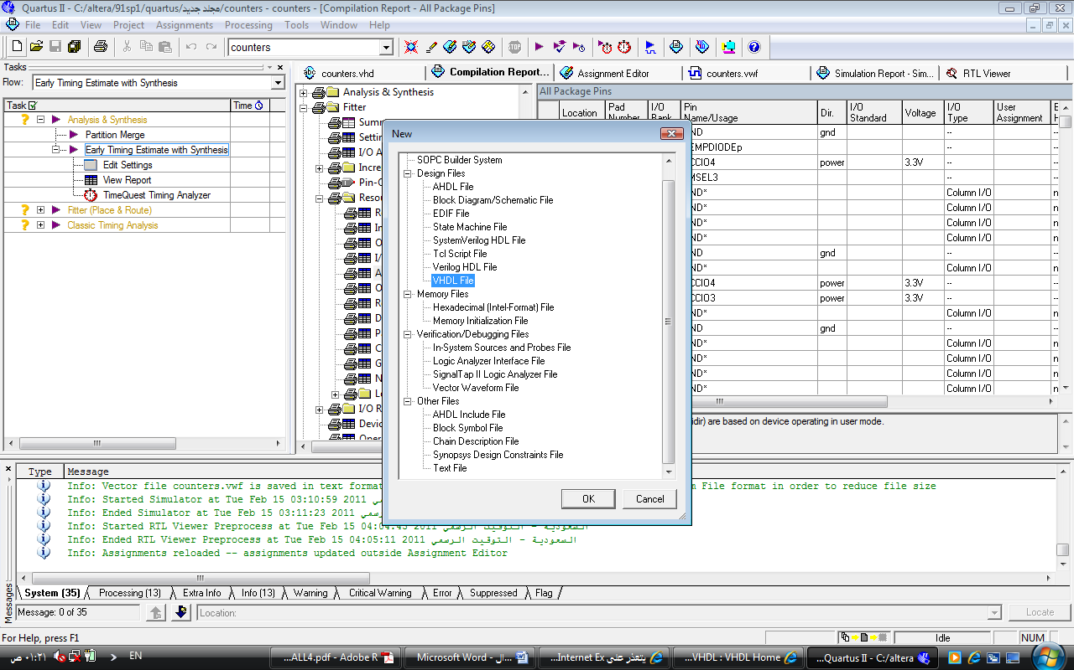
- نقوم بكتابة البرنامج حسب متطلبات التصميم : على سبيل المثال اخترنا ملف التصميم التالي :
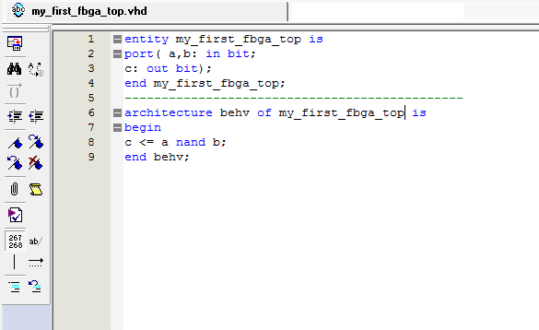
- نقوم بتخزين هذا الملف بنفس اسم ال ENTITY ضمن مجلد المشروع .

- نبدأ الآن عمليات ترجمة ملف التصميم والتأكد من صحة العبارات البرمجية فيه : من خلال القائمة Processing و الخيار Start Compilation .
تبدأ عملية التحقق من البرنامج وبنهايتها نحصل على قائمة الأخطاء إن وجدت , إذا لم تكن هنالك أخطاء تظهر الرسالة :

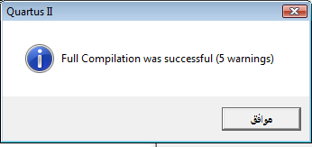
ثم يظهر تقرير بعد نجاح عملية الترجمة يتضمن رقم الشريحة المستخدمة ونوعها و عدد منافذ الدخل و الخرج المستخدمة, بالاضافة عدد الكتل (البلوكات) المنطقية المستخدمة مقارنة مع العدد الكلي و معلومات كثيرة أخرى يمكن الحصول عليها من المجلد Fitter بعد توسيعه.
Resource Usage Summary (Fitter Resource Section Resource Usage Summary): shows details regarding the number of registers inferred
from the code, logic cells used, I/O pins, etc.
Input and Output Pins (Fitter Resource Section Input Pins, Fitter
Resource Section Output Pins): These two reports show the I/O pin assignments
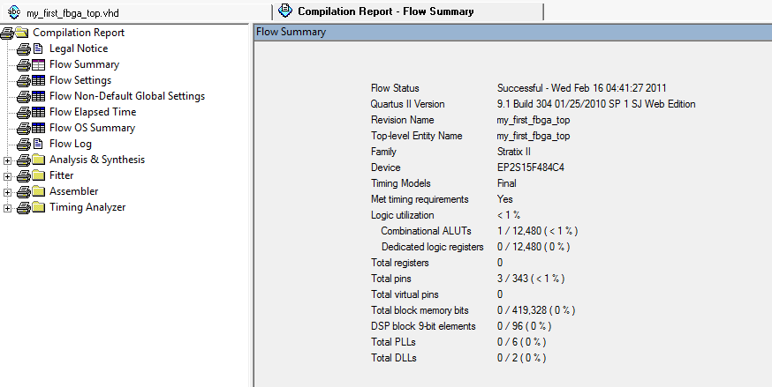
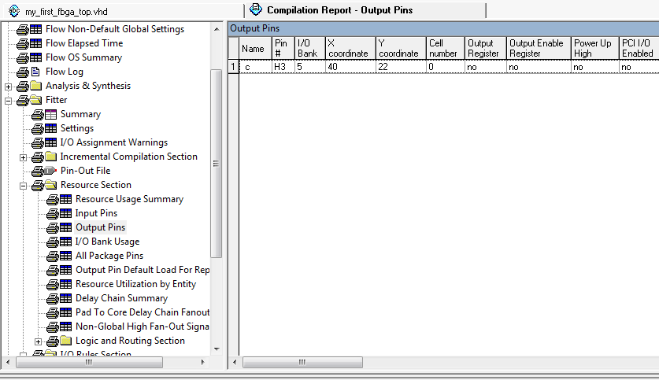

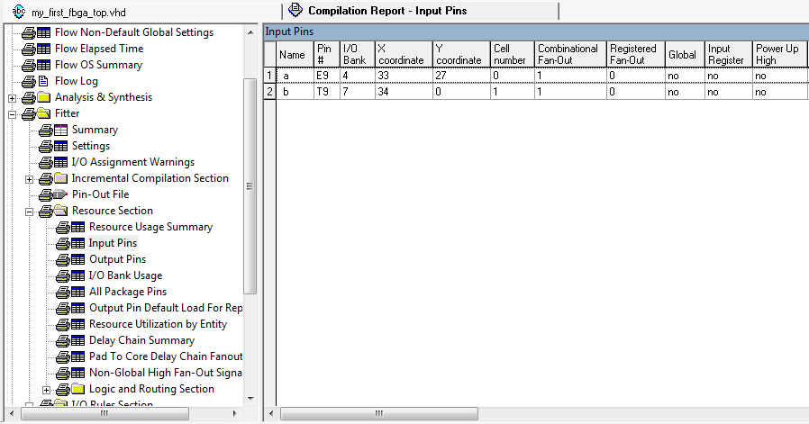
الآن أصبح التصميم جاهزاً للاختبار والمحاكاة ، لذلك نحن بحاجة إلى إشارات اختباريه نطبقها على المداخل لمراقبة الخرج .
لذلك ننشئ ملف المحاكاة Vector Wave Form File من خلال القائمة new << File .
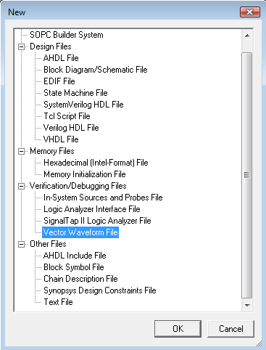
بعد انشاء هذا الملف تظهر لدينا النافذة التالية :
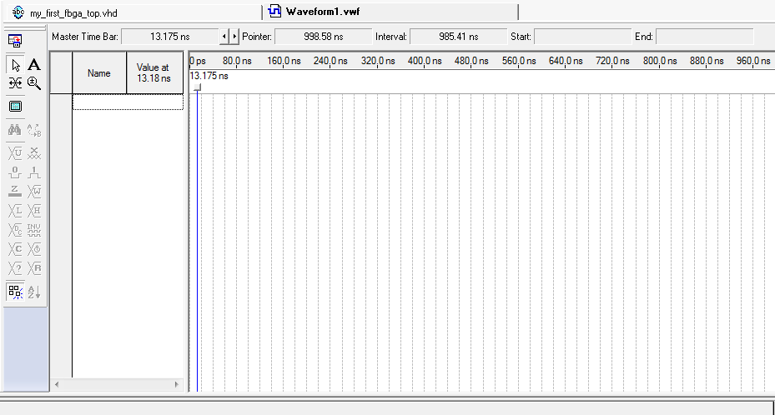
The Waveform Editor window.
من أجل إظهار أفضل للإشارات نقوم بضبط البارامترات التالية : End Time , Grid size
من قائمة Edit و View > Fit in Window.
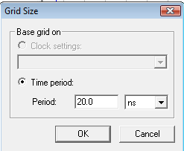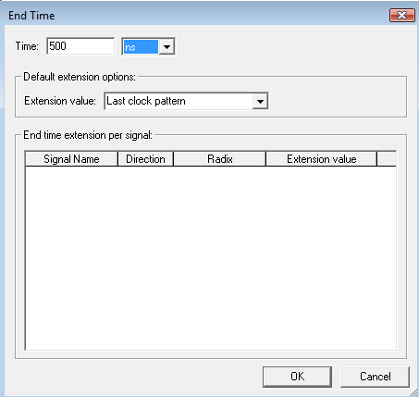
من خلال منطقة Name نضغط على زر الفأرة الأيمن ونختار حسب الشكل التالي :
The Insert Node or Bus dialogue.
ثم نختار Node Finder لنحدد الأقطاب المذكورة في ملف التصميم .
نختار الأداة List بعد أن نتأكد أن الخلية Filter موضوعة على الخيار Pin: all, ثم نضغط بعدها على الأسهم المتجهة لليمين ليتم إدراج الأقطاب ضمن ملف الاختبار.
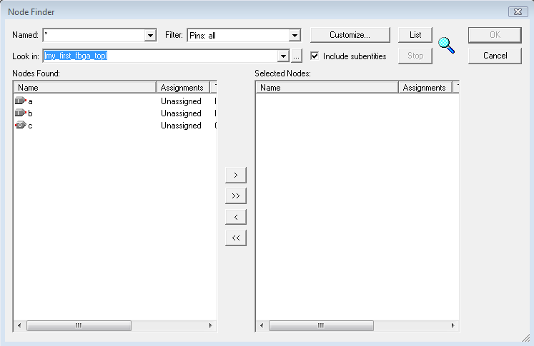
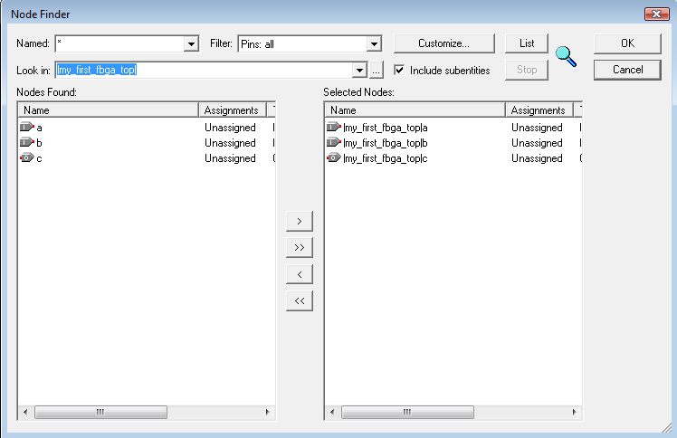
Selecting nodes to insert into the Waveform Editor.
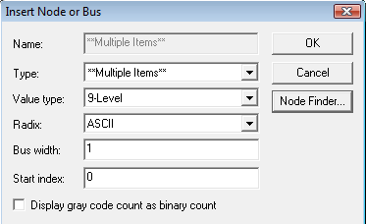
نخزن ملف المحاكاة هذا ونختار إشارات الدخل المناسبة من القائمة .
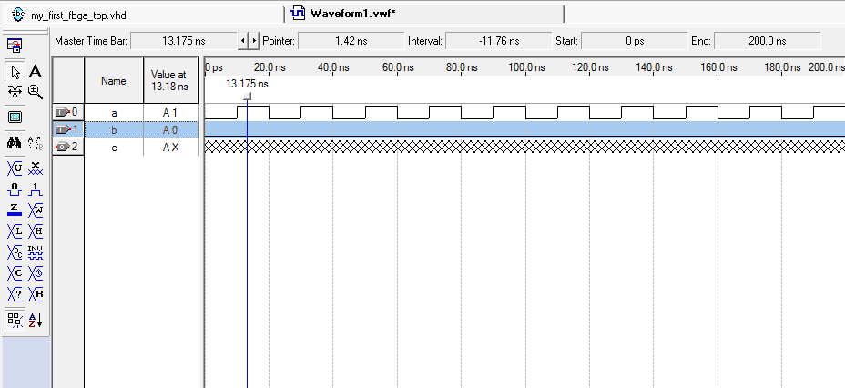
The nodes needed for simulation.
ثم نبدأ عملية المحاكاة من خلال القائمة Processing والخيار Start Simulation , و عند نھایة عملیة المحاكاة تظهر النتائج التالية :
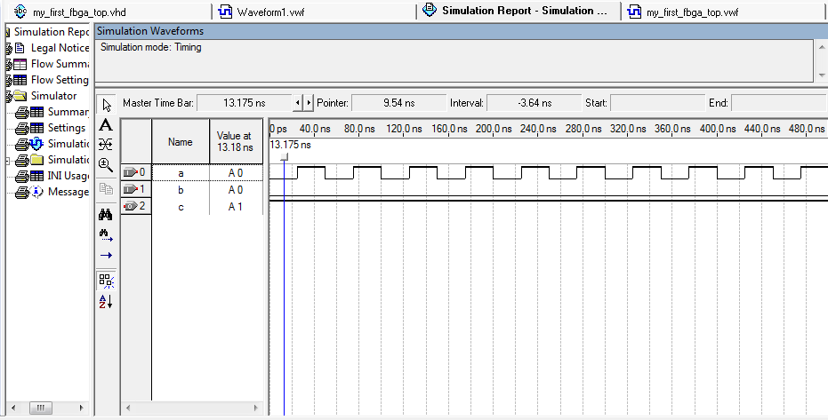
The result of functional simulation.
لعرض ناتج التوضع الوظيفي للبرنامج نختار من القائمة Tool والخيار net List viewers والخيار RTL view.
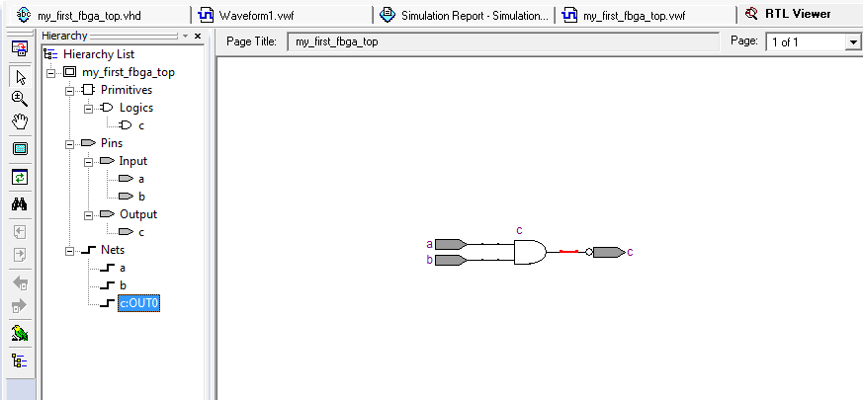
و لإظهار مكان زرع التصميم على الشريحة نختار من القائمة Tool الخيار .
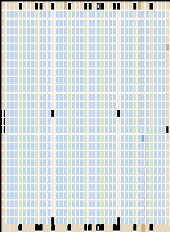
و لبرمجة الشريحة نختار من القائمة Tool وهذا الموضوع سنتحدث عنه في جلسات لاحقة .
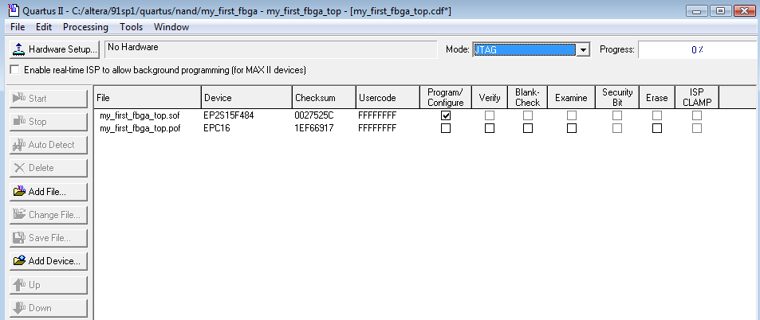
The Hardware Setup window.
تطبيق :
LIBRARY ieee ;
USE ieee.std_logic_1164.all ;
ENTITY light IS
PORT ( x1, x2 : IN STD_LOGIC ;
f : OUT STD_LOGIC ) ;
END light ;
ARCHITECTURE LogicFunction OF light IS
BEGIN
f <= (x1 AND NOT x2) OR (NOT x1 AND x2);
END LogicFunction ;

في الجلسة الثانية, سنبدأ بتعلم أساسيات لغة البرمجة النصيةVHDL لننتقل بعدها إلى تنفيذ بعض التطبيقات العملية .
********************************************

